Міністерство освіти і науки України

НАЦІОНАЛЬНИЙ УНІВЕРСИТЕТ  «ЛЬВІВСЬКА ПОЛІТЕХНІКА»

Кафедра ЕОМ



Звіт

з лабораторної роботи № 3

з дисципліни «Системне програмне забезпечення»

на тему: «Керування оперативною пам’яттю»

Виконав: ст. гр. КІ-302

Радевич-Винницький Я.А.

Перевірила: викладач

Ногаль М.В.

**Мета роботи:** Навчитися керувати оперативною пам’яттю в середовищі операційної системи, розробляти програми керування пам’яттю.**Варіант:** 18.

**Завдання:**

1. Розробити програми для роботи з віртуальною пам’яттю. Для програмної реалізації використовувати середовище програмування Microsoft Visual Studio, мова програмування – С/С++, інтерфейс консольний.
2. Розробити програму, яка демонструє управління структурою даних типу «Дек» (черга з двома кінцями), елементами якого є значення типу short. Дек реалізувати за допомогою динамічного масиву розміром 7 Кб., пам’ять під який виділити за допомогою функції VirtualAlloc(). Операції, що виконуються над Деком: •перевірити Дек – порожній чи не порожній; •додати елемент в лівий кінець Дека; •додати елемент в правий кінець Дека; •видалити елемент ліворуч; •видалити елемент праворуч; •переглянути елемент ліворуч; •переглянути елемент праворуч; •вивести елементу Деку на екран.

**Виконання завдання:**

1. Створено програмний проект, який реалізує поставлене завдання.

Код файлу main.cpp:

Лістинг 1

|  |
| --- |
| #include <stdio.h>  #include <stdlib.h>  #include <Windows.h>  #define DEQUE_CAPACITY_Byte 7168  #define DEQUE_CAPACITY (DEQUE_CAPACITY_Byte / sizeof (short));  typedef  struct  {  short* data;  size_t size;  size_t capacity;  } Deque;  void createDeque(Deque *deque)  {  deque->data = (short*) VirtualAlloc(NULL, DEQUE_CAPACITY_Byte, MEM_COMMIT |  MEM_RESERVE, PAGE_READWRITE);  if (deque->data == NULL)  {  perror("Error allocating memory for deque");  exit(EXIT_FAILURE);  }  deque->size = 0;  deque->capacity = DEQUE_CAPACITY;  }  int isEmpty(Deque *deque)  {  return deque->size == 0;  }  void addLeft(Deque* deque, short value) {  if (deque->size < deque->capacity) {  for (size_t i = deque->size; i > 0; --i) {  deque->data[i] = deque->data[i - 1];  }  deque->data[0] = value;  deque->size++;  }  else {  fprintf(stderr, "Deque capacity exceeded\n");  exit(EXIT_FAILURE);  }  }  void addRight(Deque* deque, short value) {  if (deque->size < deque->capacity) {  deque->data[deque->size] = value;  deque->size++;  }  else {  fprintf(stderr, "Deque capacity exceeded\n");  exit(EXIT_FAILURE);  }  }  void removeLeft(Deque* deque) {  if (!isEmpty(deque)) {  for (size_t i = 0; i < deque->size - 1; ++i) {  deque->data[i] = deque->data[i + 1];  }  deque->size--;  }  else {  fprintf(stderr, "Deque is empty\n");  }  }  void removeRight(Deque* deque) {  if (!isEmpty(deque)) {  deque->size--;  }  else {  fprintf(stderr, "Deque is empty\n");  }  }  short peekLeft(Deque* deque) {  if (!isEmpty(deque)) {  return deque->data[0];  }  else {  fprintf(stderr, "Deque is empty\n");  exit(EXIT_FAILURE);  }  }  short peekRight(Deque* deque) {  if (!isEmpty(deque)) {  return deque->data[deque->size - 1];  }  else {  fprintf(stderr, "Deque is empty\n");  exit(EXIT_FAILURE);  }  }  void printDeque(Deque* deque) {  printf("Deque elements:\n");  for (size_t i = 0; i < deque->size; ++i) {  printf("%d ", deque->data[i]);  }  printf("\n");  }  void destroyDeque(Deque *deque)  {  if (deque->data != NULL)  VirtualFree(deque->data, 0, MEM_RELEASE);  }  int main()  {  Deque deque;  createDeque(&deque);  printf("\nIs deque empty ? %s\n", isEmpty(&deque) ? "Yes" : "No");    addLeft(&deque, 10);  addRight(&deque, 20);  addLeft(&deque, 5);  addRight(&deque, 17);  printf("\nIs deque empty ? %s\n", isEmpty(&deque) ? "Yes" : "No");  printDeque(&deque);  printf("\nPeek left: %d", peekLeft(&deque));  printf("\nPeek right: %d\n", peekRight(&deque));  removeLeft(&deque);  removeRight(&deque);  printDeque(&deque);  destroyDeque(&deque);    return 0;  } |

Результат роботи програми:

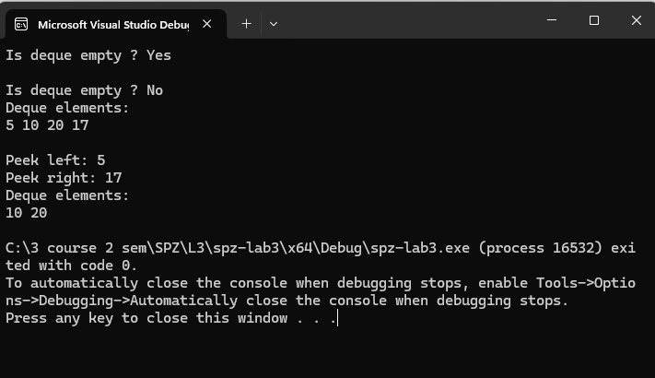

*Рис. 1 – робота програми*

**Висновок:** під час виконання лабораторної роботи було вивчено основи керування оперативною пам’яттю в середовищі операційної системи та було розроблено програму, яка реалізовує структуру даних двобічної черги (deque).